KTN, 글로벌 로드쇼 ‘KTN IEO Green Book’ 성료
- KTN 글로벌 로드맵 공개
- 국내외 암호화폐 거래소 및 미디어 대거 참석
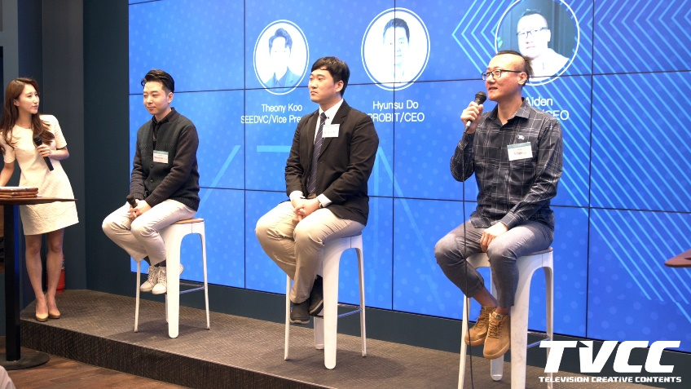
‘KTN IEO Green Book’ 패널 토론 현장
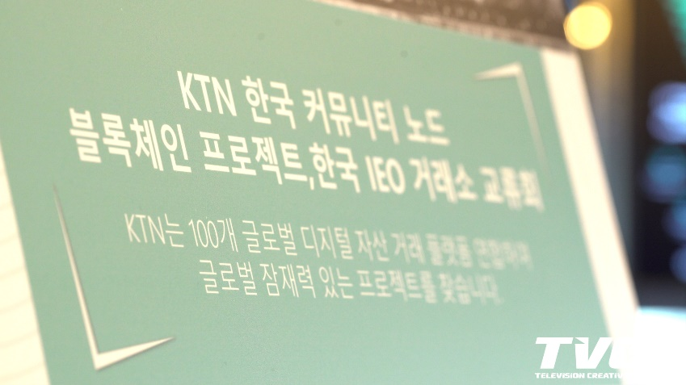
‘KTN IEO Green Book’ 현장

23일 서울에서 개최된 블록체인 기반 종합 뉴스 플랫폼 KTN의 글로벌 로드쇼 ‘KTN IEO Green Book’이 업계 주목과 기대 속에서 성황리에 막을 내렸다. KTN은 이번 밋업을 계기로 한국 시장에 본격 진출을 알렸다.

이번 행사는 KTN 코리아가 주최 주관했으며, 토큰 타이탄, 블록체인 미디어 TVCC, 코인니스가 연합주최로 함께했다. KTN은 이번 밋업을 통해, 한국 커뮤니티 노드 확장과 국내 IEO 거래소와의 교류를 집중적으로 다뤘다. KTN이 선정한 우수 프로젝트 소개와 더불어 행사에 참여한 참가자들을 위한 다양한 이벤트 진행으로 많은 호응과 참여를 끌어냈다. 또한, 향후 IEO 진행을 통한 국내 상장 소식을 전하며 국내 시장 진출에 대한 세부 계획을 공개했다.

현재 일본을 주요 무대로 활동 중인 KTN은 24시간 내내 운영되는 뉴스레터 댑(dApp) 서비스와 함께 ‘유저 컨센서스’를 통한 정보 제공 및 프로젝트 데이터베이스, 에어드랍 이벤트, 거래소, 스마트 디지털 지갑 등 5개 분야의 복합체를 구축하고 있다. 커뮤니티 유저들의 합의를 통한 프로젝트 육성을 강조하며, 커뮤니티의 규모의 중요성을 다시 한번 시사했다.

이와 함께 분산형 게임 토탈 플랫폼 CET, 3D 클라우드 렌더링 서비스 플랫폼 V-Render, 블록체인 기반 IoT 및 빅데이터 제공 서비스 플랫폼 Hawk Network 등의 대표 스피커가 참석해 연단에 올라 프로젝트에 대한 소개와 함께 기술 활용 및 시장 발전 현황에 대해 발표했다.

ICO(Initial Coin Offering)의 대안으로 떠오르고 있는 IEO(Initial Exchange Offering)를 전면에 내세운 행사인 만큼 암호화폐 거래소 캐셔레스트, 한빗코 ,프로비트, 트레비트, 아이닥스 등 IEO를 진행하고 있는 거래소들이 대거 참석해 자리를 채웠다. 또한, 참가자들과 함께하는 패널 토론 자리를 마련해, IEO에 대한 전문가 견해 및 질의응답을 통한 다양한 시각의 솔루션과 인사이트를 나누는 자리를 가졌다.

한편, KTN은 중국의 대표적인 IT 포털기업 넷이즈(NetEase)에 투자 유치를 통해 시장 확장에 더욱 힘쓸 것이라고 전하며, 한국과 일본을 포함한 아시아 시장에 진출에 힘입어 글로벌 시장 도약에 박차를 가할 것이라고 밝혔다.

KTN 오피셜 웹사이트: http://www.ktn.world/

